班级 计算机231 学号 202307020122 姓名 马凌峰 报告日期 2024.5.19

实验题目： 查找算法的实现与评估
一、实验目的
- 理解查找的含义以及平均查找长度的概念，能阐明典型查找算法的工作原理；
- 能够设计实验，探究不同哈希函数、不同冲突处理方法、不同装填因子对查找性能的影响；
- 能够运用集成开发环境编写和调试C语言程序。

二、实验原理
查找算法的工作原理：
- 线性查找：从数据结构的一端开始，逐个元素地进行比较，直到找到目标元素或遍历完所有元素。
- 二分查找：在有序数组中，通过比较中间元素与目标值，决定是在左半部分还是右半部分继续查找，逐步缩小查找范围。
- 散列查找：使用散列函数将元素的键值映射到表中一个位置来访问记录，以加快查找速度。当发生冲突时，需要通过某种冲突处理方法来解决。

三、算法设计和实验方案设计
1.算法设计
（一）采用线性探测法处理冲突
散列表结构体定义：定义了一个HashTable结构体，包含一个指向整数数组的指针table和一个表示散列表大小的整数size。
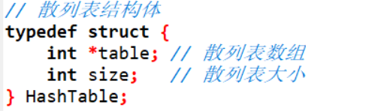

初始化散列表：initHashTable函数初始化散列表，为散列表分配内存，并将所有位置设置为-1，表示空位。
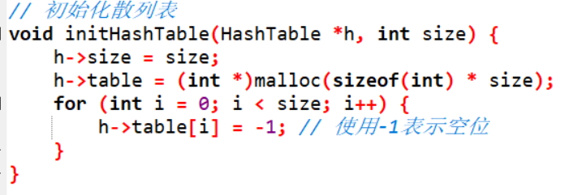

散列函数：hash函数根据键值key和散列表大小size计算散列值，使用的是除留余数法。
为了方便实验，使用了表的大小作为除数。
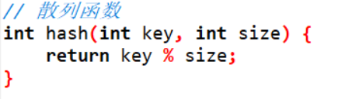

插入函数：insert函数使用线性探测法处理冲突，将键值key插入到散列表中。
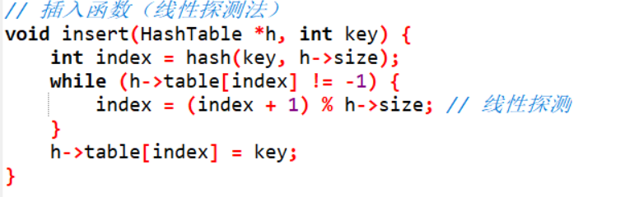

查找函数：search函数在散列表中查找键值key，返回查找长度，即查找过程中比较的次数。
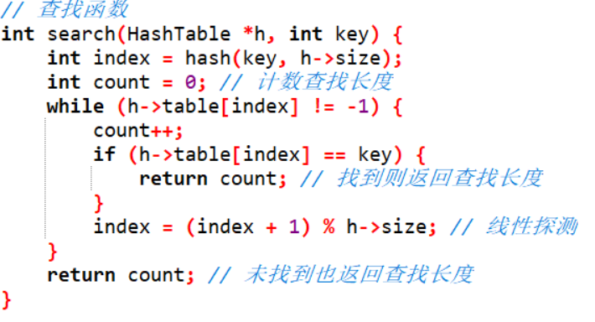

生成正整数集合：generateSet函数生成一个包含随机正整数的集合，用于填充散列表。
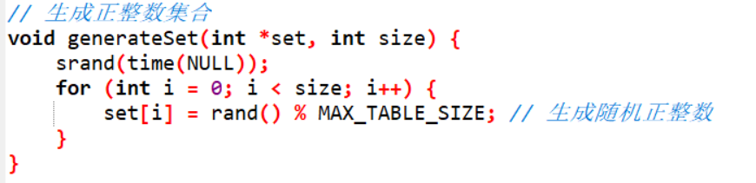

主函数：main函数中，程序生成一个正整数集合，初始化散列表，将集合中的所有元素插入散列表，然后计算并打印平均查找长度。
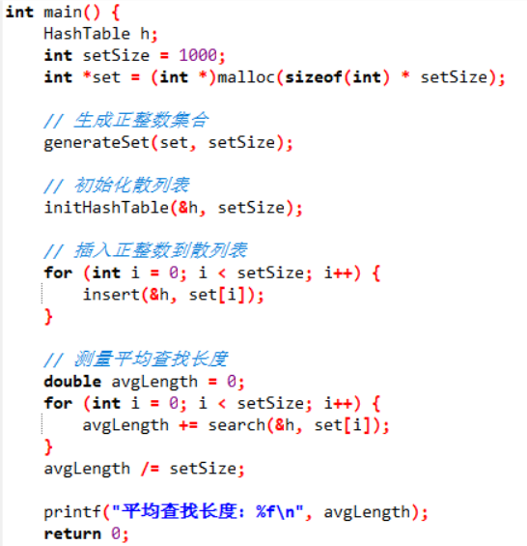

- 采用线性探测法处理冲突
散列表结构体定义：
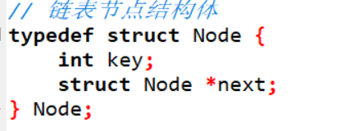
散列表的初始化：创建一个散列表结构，其中包含一个指向链表节点数组的指针、散列表的大小和散列函数的除数。
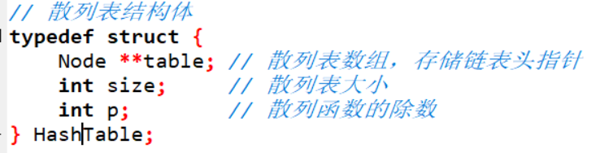

散列函数：定义了一个散列函数，它使用除留余数法来计算键值的散列位置。
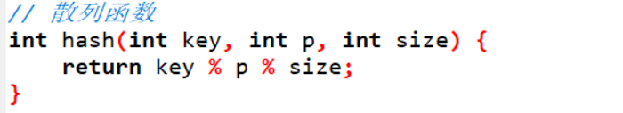

插入操作：通过链地址法处理冲突，将键值插入到散列表中。如果两个键值散列到同一个位置，它们将被链接在同一个链表中。
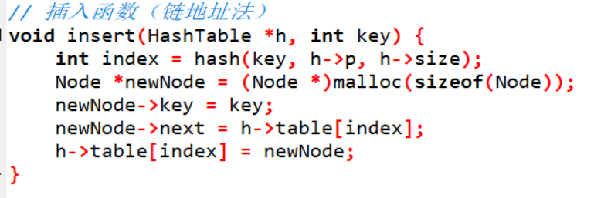

查找操作：在散列表中查找给定的键值，并计算查找长度，即从散列位置开始到找到目标键值所需的步数。
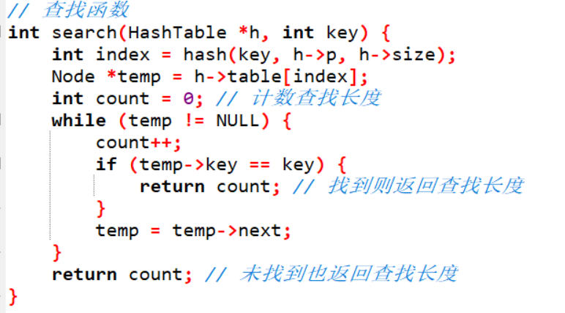

生成随机正整数集合：生成一个包含随机正整数的集合，这些整数将被插入到散列表中。
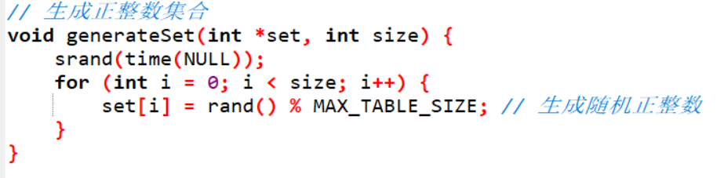

计算平均查找长度：插入所有键值后，程序计算并打印出在散列表中查找这些键值的平均查找长度。
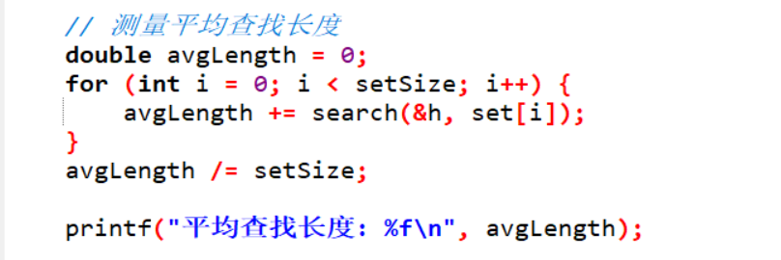

2.实验方案设计
变量：
- 散列表的长度 ( m )
- 散列函数的除数 ( p )
- 冲突处理方法（例如：链地址法、线性探测法等）
- 散列表的装填因子（已存储的元素数与散列表大小的比例）

控制变量法：
选择一个变量作为独立变量（例如：散列表的长度 ( m )）。
保持其他变量不变（例如：固定除数 ( p )、冲突处理方法和装填因子）。
改变独立变量的值（例如：测试不同的散列表长度）。
记录每次改变后的平均查找长度。

实验执行：
对于每个独立变量的值，生成一定数量的随机键值并插入散列表。
使用相同的键值集合，对散列表进行查找操作，并计算平均查找长度。
重复实验多次以获取可靠的数据。

数据收集与分析：
收集所有实验的数据，包括每次实验的平均查找长度。
使用图表或图形来可视化数据，以便更容易地观察趋势和模式。
分析数据以确定不同变量如何影响平均查找长度。

形成结论：
根据收集的数据和分析结果，形成关于每个变量如何影响散列表性能的结论。

综合分析：
- 散列表在理想情况下提供常数时间的查找效率，但冲突处理和装填因子会影响性能。
- 树表提供了良好的平均查找效率，尤其是平衡树，但在最坏情况下可能退化为线性时间。

因此可能有的综合解决方案：
平衡散列表：结合散列表和平衡树的优点。例如，使用散列表，但在冲突发生时，在相应的槽位上维护一个平衡树而不是链表。

